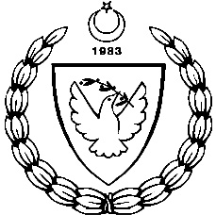
2014-2015 ÖĞRETİM YILI
MİLLİ GÜNLER OKUL SPORLARI VE KOL ETKİNLİKLERİ KOORDİNASYON BİRİMİ
LİSELİ GENÇLER FUTBOL ÇEYREK FİNAL LİG FİKSTÜRÜ
17/12/ 2014 ÇARŞAMBA SAAT YER GURUP SONUÇ

- LTL - ANAFARTALAR L. 10:00 OKULLAR SAHASI A GRUBU 2-2 P (5-4)
- HTL - G/YURT MESLEK L. 11:30 OKULLAR SAHASI B GRUBU 1-1 P (4-5)
- Dr.FKEML - NKL 11:00 CANBULAT STADYUMU A GRUBU 1-2
- SSEML - KURTULUŞ L. 11:00 GÖNYELİ STADYUMU B GRUBU 0-2

